2026年全国大学生电子设计竞赛
车载平衡滚球运动控制系统（H题）

2026年8月1日
MaixCAM方案：通用模板规范版
摘要：系统面向车载平衡滚球任务，采用底盘循迹与球杆调节相对独立、统一供电和协同状态管理的总体结构。底盘以MSPM0G3507为控制器，利用8路数字红外阵列形成黑线横向偏差，经位置PD、偏航角速度PI和双轮速度PID三级闭环实现循迹、分段调速、计时与终点停车。MaixCAM上的视觉模块仅负责钢珠识别、连续跟踪、像素到物理坐标标定以及有效性判断，并向控制层输出球位、有效标志和时间戳；滚球控制层根据目标位置误差通过位置PD生成球杆目标角，经安全限幅和机构标定换算为步进电机绝对角度，再由UART驱动摇臂连杆机构完成球杆一端升降。本文依据现有底盘与步进电机代码给出方案论证、理论模型、程序接口、机械结构及测试方法，视觉算法细节和所有实测结果保留为后续填写项，不虚构尚未取得的数据。
关键词：MaixCAM；钢珠视觉跟踪；8路红外循迹；位置PD；步进电机；摇臂连杆机构

编写范围说明：视觉章节只保留钢珠识别、跟踪、坐标标定、数据有效性和性能测试位置；位置PD、球杆角度生成、机构映射、UART通信及步进电机控制均归入控制与执行机构部分。视觉算法和实测数据由队友完成后据实补入。

目 录
一、系统方案 1
1、总体方案 1
2、小车循迹方案论证 2
3、钢珠视觉检测与跟踪方案论证 2
4、摆杆执行机构与控制方案论证 3
二、理论分析与计算 4
1、小车循迹运动学与终点控制 4
2、球杆系统动力学模型 5
3、视觉坐标映射与状态估计 5
4、滚球闭环、角度映射与轨迹规划 6
三、电路与程序设计 6
1、控制电路与硬件选择 6
2、程序结构与任务状态机 7
3、标定、限幅与故障处理 8
四、测试方案与测试结果 9
1、测试条件与仪器 9
2、测试步骤与数据处理 9
3、分项测试记录 9
4、结果判定与误差分析 10
五、结论与改进 10
六、参考文献 11
附录：提交材料与核心程序索引 12

一、系统方案

1、总体方案
总体思路：系统由循迹底盘、钢珠视觉检测、滚球控制、步进电机执行机构、电源与状态管理五部分组成。底盘控制器独立完成高频循迹闭环，MaixCAM完成图像采集并直接在本机得到钢珠位置；控制层读取有效球位后计算位置误差，通过位置PD得到球杆目标角，再经摇臂机构标定和串口协议转换为步进电机绝对位置命令。该分工不把底盘实时性依赖于视觉帧率，同时保证视觉测量到机械动作的数据链清晰可追溯。
机械布局：球杆沿车体纵向中心线布置，一端固定铰接，另一端由步进电机、摇臂和连杆抬升。MaixCAM安装在球杆上方，视场覆盖钢珠全部有效行程，并与球杆支座分别加强，避免执行机构振动改变相机外参。底盘动力、逻辑、视觉和步进驱动采用分支供电并统一共地；启动、停车、回零和故障状态由软件统一管理。杆长、铰点高度、相机高度及整车外廓在机械定型后填入尺寸表。
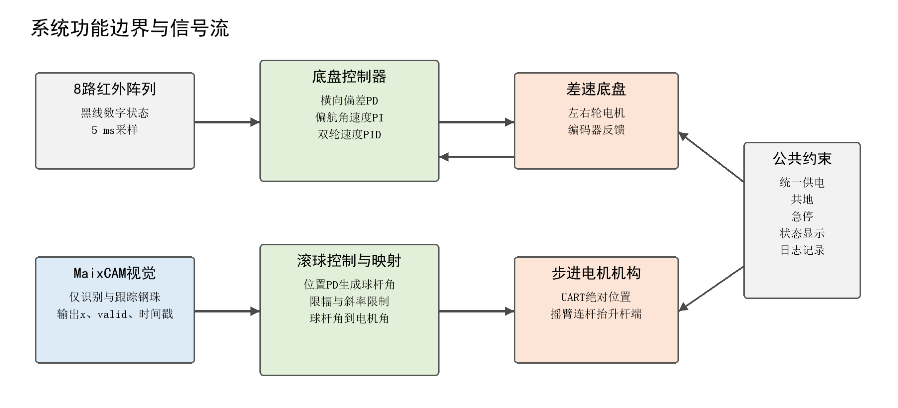
图1 系统功能边界与信号流
表1 系统模块与接口分工
模块 | 输入 | 处理内容 | 输出
底盘感知 | 8路红外、IMU、编码器 | 形成横向偏差、偏航角速度和轮速 | 底盘状态量
底盘控制 | 底盘状态量、发车模式 | 三级闭环、调速、里程和终点判定 | 左右电机PWM
钢珠视觉 | MaixCAM图像 | 仅做钢珠识别、跟踪、标定与有效性判断 | 球位x、valid、时间戳
滚球控制 | 目标位置与有效球位 | 位置PD、限幅、斜率限制、机构映射 | 球杆角和电机角命令
机械执行 | 电机绝对位置命令 | 步进电机带动摇臂连杆升降杆端 | 球杆倾角变化

2、小车循迹方案论证
方案比较：少量开关式红外配合分段转向逻辑实现简单，但在连续弯道上输出离散、可用横向分辨率低；灰度模拟阵列能提供更连续的反射强度，但需要模拟采样、逐通道标定和环境光补偿。现有底盘已完成8路数字红外、IMU与双编码器接口，采用位置加权能够在保留较低计算量的同时获得近似连续偏差，因此选择8路数字红外阵列作为循迹传感器。
选择结论：最终方案把8路黑线状态按横向位置加权，先由位置PD得到目标偏航角速度，再由陀螺仪偏航PI生成左右轮差速，最后由双轮编码器速度PID输出PWM。相比直接由红外状态切换左右电机，该结构能把路径误差、车体旋转和轮速扰动分别限制在对应环路中，且与现有工程的5 ms调度周期一致。正式比赛前仍需在实际黑线宽度、传感器高度和照度下复核有效极性、权重和脱线恢复方向。
表2 循迹方案比较
比较项 | 分段转向 | 模拟灰度阵列 | 8路数字红外加权
偏差连续性 | 低 | 高 | 中等，可由多点加权改善
硬件与调试量 | 低 | 较高 | 现有硬件可直接使用
环境适应性 | 依赖阈值 | 需逐路标定 | 需核对数字阈值和安装高度
与现有代码一致性 | 低 | 低 | 高

3、钢珠视觉检测与跟踪方案论证
成像边界：本节只定义纯视觉识别与跟踪任务，不包含位置PD或电机控制。MaixCAM应固定曝光或设置受控曝光范围，在覆盖球杆有效行程的ROI内检测钢珠，输出钢珠中心像素、检测置信或质量指标、有效标志和采样时间。相机分辨率、帧率、曝光、安装高度、镜头焦距及ROI边界由视觉组完成后填入表3。
方法比较：候选方法可比较灰度/颜色阈值加连通域质心、边缘或圆检测，以及轻量学习型检测。阈值质心计算量小、延迟低，但钢珠高光和槽壁反光会改变分割结果；圆检测具有几何约束，但运动模糊或局部遮挡时轮廓不完整；学习型方法对复杂背景更稳健，但需要数据集、训练和更高推理开销。最终算法必须由视觉组以实拍数据比较定位重复性、单帧耗时和丢帧率后确定，报告当前不预设结论。
待补内容：建议的模块流程为：采集图像、裁剪ROI、光照预处理、候选区域提取、几何/面积筛选、中心定位、时间连续性检查、像素到杆上坐标映射、有效性输出。短时漏检时只报告无效或沿用带年龄信息的跟踪状态，不能把上一帧坐标伪装成当前测量；连续丢帧阈值由控制层根据实测帧率设置。此处预留算法流程图、标定曲线和跟踪误差图位置。
表3 视觉识别与跟踪参数预留表
项目 | 最终填写内容 | 验证方法
成像配置 | 分辨率：待填；帧率：待填；曝光：待填；ROI：待填 | 保存原始帧并核对全行程覆盖
检测流程 | 最终算法与关键阈值：待视觉组填写 | 用反光、阴影和运动模糊样本比较
坐标输出 | 中心像素、杆上位置x、valid、时间戳 | 记录连续输出和时间间隔
性能指标 | 重复定位误差、平均/最大耗时、丢帧率：待实测 | 静态多点与动态往返测试
异常处理 | 面积/速度门限、遮挡和连续丢帧策略：待填 | 人工遮挡与反光干扰复测

4、摆杆执行机构与控制方案论证
执行机构比较：舵机集成位置闭环，接口简单，但齿轮回差和内部控制参数不可直接调整；直流减速电机需要额外位置传感器与驱动闭环；步进电机便于按脉冲实现绝对位置运动，配合现有串口驱动器可读取位置、回零、停止和失能。结合本队已有驱动代码及小角度精细调节需求，选择步进电机加摇臂连杆机构。失步风险通过回零、位置查询、限幅和故障失能处理。
控制结构：控制结构采用位置PD直接生成球杆目标角。P项根据钢珠与目标位置的偏差给出恢复作用，D项利用误差变化率提供阻尼；随后对角度、角速度和命令变化量限幅，再用实测标定表把球杆角映射为电机绝对角。该控制链属于滚球控制与执行机构，不属于视觉识别章节。
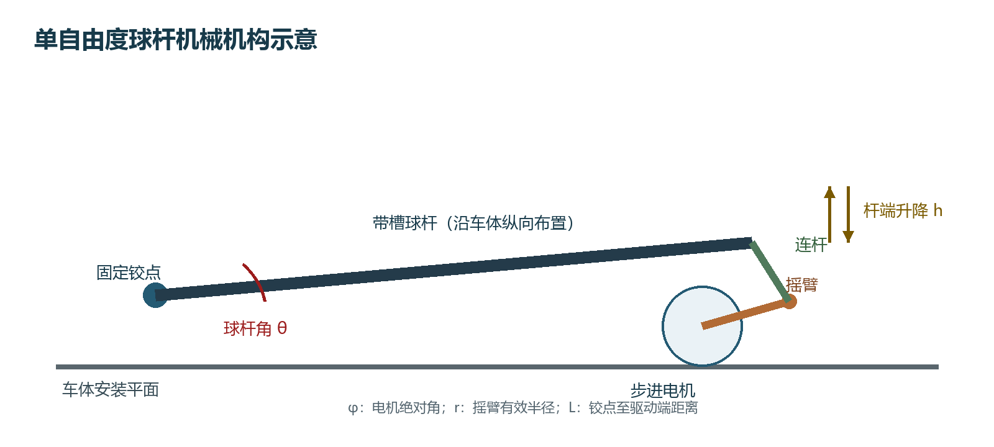
图2 步进电机摇臂带动球杆单端升降示意

二、理论分析与计算

1、小车循迹运动学与终点控制
设第i路数字红外有效状态为b_{i}，对应横向位置权重为w_{i}。检测到黑线时b_{i}=1，否则为0。多路同时有效时采用加权平均并归一化，得到横向偏差e_{y}：
$$e_{y}(k)=\frac{Σw_{i}b_{i}}{Σb_{i}}， |e_{y}|≤1$$
当前代码权重为{-3，-2，-1，-0.1，0.1，1，2，3}。当8路原始状态全同，程序保持上一帧识别结果，避免全白脱线、强光或全黑横线使偏差突变；该策略必须结合实际场地复核，尤其要确认无有效通道时的恢复方向。
外层位置PD把e_{y}转换为目标偏航角速度ω_{d}，离散控制律为：
$$ω_{d}(k)=K_{p}e_{y}(k)+K_{d}\frac{e_{y}(k)-e_{y}(k-1)}{T_{s}}$$
偏航环以IMU的Z轴角速度ω_{z}为反馈，经PI产生差速修正Δv；左右轮目标速度按基准速度v_{b}叠加差速后，再由编码器速度PID输出PWM。
$$v^{*}L=v_{b}-0.4Δv， v^{*}R=v_{b}+0.4Δv$$
现有工程每5 ms读取红外、IMU和编码器。编码器换算初值为3726计数/m，并对轮速做一阶滤波。K1模式用于快速循迹与终点停车，K2模式用于较低速度联调。终点线由最近20个控制帧的滑动窗口判断，即窗口约100 ms；正式版本应加入起步屏蔽或允许终点识别的里程门限，并重新测量预减速点和停车偏差。
表4 现有底盘控制初值与待校准项
控制环节 | 代码初值 | 报告使用说明
循迹位置PD（K1） | K_{p}=57.0，K_{d}=2.1，输出限幅500 | 仅作当前工程起点，需实车复调
偏航角速度PI | K_{p}=17.5，K_{i}=15.0，积分限幅80 | 启动前校准陀螺仪零偏
双轮速度PID | K_{p}=1.0，K_{i}=80.0，K_{d}=0 | PWM限幅9000，单项增量限幅1000
调度周期 | 5 ms（200 Hz） | 红外、IMU、编码器及三级控制同帧更新
终点窗口 | 20帧，约100 ms | 需结合起步屏蔽与里程窗口验证

2、球杆系统动力学模型
以球杆水平中心为原点，沿杆方向为x轴，球杆小角度为θ，车体沿杆方向加速度为a_{c}。在钢珠纯滚动、无滑动且θ较小时，均匀实心球沿杆方向的近似动力学为：
$$x^{¨}=\frac{5}{7}(gθ-a_{c})$$
该式说明球杆角度决定钢珠加速度，而车辆起步、弯道速度变化和制动会通过车体加速度直接形成扰动。位置P控制只能提供恢复作用，若缺少速度相关阻尼，钢珠会越过目标点并往复振荡，因此位置PD中的D项是必要的。实际系统还存在滚动摩擦、槽壁接触、杆面倾斜非线性、步进电机回差和视觉延迟，最终参数必须通过实物阶跃记录整定。
待机械定型后应测量钢珠质量、半径、球杆有效长度、槽宽、球杆质量与最大允许角，并通过静态倾角试验检查模型符号。上述参数当前均不填写数值，避免把设计估计写成实测结果。

3、视觉坐标映射与状态估计
本节仍属于视觉测量，不执行位置PD。视觉组应在球杆上选取不少于5个已知物理位置，记录对应中心像素，先检验一维线性模型；若残差随位置有系统变化，再采用分段线性或透视校正。设图像沿杆方向像素坐标为u，杆上物理坐标为x，线性标定可写为：
$$x=a_{0}+a_{1}u$$
每帧输出建议包含x、valid和采样时刻t_{k}。位置平滑或速度估计必须使用真实时间间隔，不能默认视觉帧率恒定。可采用中值滤波抑制孤立异常点，再以一阶低通或α-β滤波估计位置与速度；滤波阶数、门限和延迟由实测决定。
表5 视觉坐标标定与跟踪数据预留
物理位置/cm | 像素坐标/pixel | 重复测量标准差/cm | 备注
待填 | 待填 | 待填 | 左端附近
待填 | 待填 | 待填 | 中间区域
待填 | 待填 | 待填 | 右端附近

4、滚球闭环、角度映射与轨迹规划
设目标球位为x_{r}，视觉测得球位为x，位置误差定义为：
$$e(k)=x_{r}(k)-x(k)$$
位置PD根据当前误差和滤波后的误差变化率生成目标球杆角θ_{d}：
$$θ_{d}(k)=sat[ s(K_{p}e(k)+K_{d}ė^{f}(k)), ±θ_{max}]$$
其中s为由实物正方向确定的符号，θ_{max}为安全角度限幅。输出还应经过位置死区、角度斜率限制和电机命令死区。目标位置切换采用斜坡或S形轨迹，避免阶跃指令直接产生最大倾角。视觉短时无效时保持带超时的安全命令，超过门限后清除PD历史并缓慢回到水平。
设电机相对水平零点角为φ，摇臂有效半径为r，安装相位为φ₀，固定铰点到驱动端距离为L。忽略连杆偏置时：
$$Δh=r[sin(φ+φ_{0})-sinφ_{0}]， θ≈arctan\frac{Δh}{L}$$
实际机构存在连杆长度、连接孔偏置和回差，控制程序不直接使用理论比例，而是用电子水平仪记录至少5组“球杆实测角－电机绝对角”，正负方向分别测量，再以分段线性插值求电机目标角。当前{-2°对应-6°，0°对应0°，+2°对应+6°}只作为占位，不能写成最终标定结果。
$$T_{m}≥\frac{SFr}{η}$$
转矩校核中，F为驱动端等效竖向载荷，r为摇臂半径，η为传动效率，S为安全系数。F应包含球杆自重、钢珠最不利位置重力分量、连杆惯性和车辆振动附加载荷。待机构尺寸和电机型号确定后再代入数值。

三、电路与程序设计

1、控制电路与硬件选择
底盘以MSPM0G3507为控制器，8路红外OUT1至OUT8依次接PA27、PA26、PA25、PA24、PB25、PB24、PB20和PA22；IMU用于Z轴角速度反馈，左右编码器提供轮速和里程。MaixCAM负责相机采集、钢珠位置输出、滚球PD和步进电机串口命令。两控制器任务独立，不要求底盘等待视觉帧。
步进电机驱动器通过UART与MaixCAM连接，当前代码使用/dev/ttyS0、115200 bit/s、电机地址0x01和校验字节0x6B。必须确认MaixCAM与驱动器共地、串口电平兼容和收发方向；电机电源与逻辑/视觉电源分支供电，并在驱动器附近配置足够的去耦和浪涌余量。最终原理图应补充电池电压、稳压器型号、各支路峰值电流、保险或反接保护。
表6 步进电机串口协议与安全约束
功能 | 当前命令/参数 | 进入下一状态的条件
通信检测 | 0x36读取单圈位置 | 收到完整且校验正确的响应帧
保存水平零点 | 0x93，仅人工调平后执行一次 | 确认球杆真实水平，正常上电禁止重写
回到已存零点 | 0x9A，最长等待10 s | 连续2次进入1.5°容差
绝对位置运动 | 0xFD，当前3200脉冲/圈 | 球杆角和电机角双重限幅均通过
停止/失能 | 0xFE / 0xF3 | 异常退出、回零失败或越限立即执行

2、程序结构与任务状态机
底盘5 ms任务顺序为：读取8路红外并生成偏差、位置PD计算目标偏航角速度、滑动窗口判断终点线、偏航PI计算差速、更新编码器并执行左右轮速度PID，最后按分频周期处理发车加速或里程减速。统一停车函数负责清除控制使能、目标速度和PID历史，并锁存运行时间。
MaixCAM程序划分为视觉采集、球位数据检查、滚球控制、机构映射和电机通信五个逻辑模块。视觉任务只写入带时间戳的测量结构；控制任务先检查valid和数据年龄，再计算位置PD；执行任务完成球杆角限幅、角度斜率限制、电机角插值和绝对位置发送。任何UART、回零、超时或越限故障都转入FAULT状态，停止并失能电机。
表7 整机状态机概要
状态 | 主要动作 | 正常转移条件 | 异常处理
INIT | 初始化底盘、相机、UART和参数 | 各接口初始化完成 | 记录故障并保持电机停止
HOME | 查询位置、使能并回已存水平零点 | 连续两次进入零位容差 | 超时则停止并失能
READY | 等待模式与发车命令 | 启动命令且传感器有效 | 禁止输出运动命令
RUN | 底盘循迹、视觉测量、位置PD和步进执行 | 终点判定或人工停止 | 丢帧超时回水平；通信故障转FAULT
STOP | 底盘停车、球杆缓慢回水平、锁存时间 | 重新确认后回READY | 保持安全输出
FAULT | 停止并失能，显示故障原因 | 人工排故和重新初始化 | 禁止自动恢复运动

3、标定、限幅与故障处理
联调顺序为：机械空载检查、确认电机正负方向、人工建立水平零点、完成球杆角与电机角标定、验证视觉坐标正方向和标定、在静态底盘上整定位置PD、低速循迹、最后进行整车动态滚球。每一步只改变一类参数并保存日志，上一环节未通过零位、限位和重复性检查前不得进入下一环节。
表8 标定、限幅与故障处理清单
项目 | 需要记录的量 | 作用 | 当前状态
8路红外 | 横向位置、离地高度、黑白电平、环境光 | 确定权重、极性和脱线策略 | 代码初值已有，待实测
编码器 | 实跑1 m左右轮计数 | 修正3726计数/m | 待实测
视觉标定 | 像素－厘米标定点、重复性和帧间隔 | 生成有效球位和超时门限 | 预留给视觉组
机构映射 | 正负方向至少5组球杆角－电机角 | 替换占位插值表 | 待实测
软件限幅 | 最大球杆角、电机角、角速度和命令死区 | 防止碰撞、冲击和频繁动作 | 保守初值，待验证
故障策略 | 丢帧、UART超时、回零失败、越限 | 停止、回水平或失能 | 流程已定义

四、测试方案与测试结果

1、测试条件与仪器
测试应记录场地尺寸与黑线宽度、环境照度、电池电压、整车质量、球杆尺寸、钢珠规格、MaixCAM成像参数、底盘和滚球控制周期。建议使用卷尺或钢直尺、电子水平仪、秒表、万用表、上位机串口日志及完整录像。当前尚未取得的条件均在表中标为待测。
表9 测试条件记录表
项目 | 记录值 | 仪器/来源
场地、黑线与环境照度 | 待测 | 卷尺、照度计或现场记录
电池空载/带载电压 | 待测 | 万用表
球杆有效长度、摇臂半径、最大行程 | 待测 | 钢直尺、电子水平仪
MaixCAM分辨率、帧率、曝光、ROI | 待视觉组填写 | 程序配置与日志
控制参数与软件版本 | 待最终烧录后填写 | Git提交号或文件校验值

2、测试步骤与数据处理
每项测试均先确认零位、限位和传感器有效，再从规定初始球位或车辆姿态开始。记录模式、按键动作、计时起止事件、目标位置、球位、球杆目标角、电机角、8路红外状态、左右轮目标/实测速度和PWM。失败试验不得删除，应注明脱轨、掉球、丢帧或通信异常发生时刻。
同一工况建议重复不少于5次，分别给出均值、最大值、标准差和成功次数。位置误差按杆上统一正方向计算，停车误差按终点线与车体指定基准点的距离计算；异常值只有在能给出明确硬件或记录故障证据时才可剔除，并保留原始数据索引。

3、分项测试记录
表10 底盘循迹与停车测试预留表
工况 | 次数 | 运行时间/s | 停车误差/cm | 是否脱轨 | 备注
低速联调 | 1～5 | 待测 | 待测 | 待记录
快速模式 | 1～5 | 待测 | 待测 | 待记录
电池低电压工况 | 1～5 | 待测 | 待测 | 待记录

表11 纯视觉识别与跟踪测试预留表
测试项 | 位置/工况 | 定位误差/cm | 单帧耗时/ms | 丢帧率/% | 结论
静态重复性 | 左/中/右各点 | 待视觉组实测 | 待测 | 待测
动态往返 | 不同速度 | 待视觉组实测 | 待测 | 待测
反光/遮挡 | 典型干扰 | 待视觉组实测 | 待测 | 待测

表12 滚球控制与机械机构测试预留表
目标位置 | 初始位置 | 到位时间/s | 稳态最大误差/cm | 峰值球杆角/° | 是否触发保护
中心 | 待填 | 待测 | 待测 | 待测 | 待记录
正向指定点 | 待填 | 待测 | 待测 | 待测 | 待记录
负向指定点 | 待填 | 待测 | 待测 | 待测 | 待记录
整车循迹扰动 | 待填 | 待测 | 待测 | 待测 | 待记录

4、结果判定与误差分析
正式测试完成后，先逐项判断循迹、停车、钢珠识别和指定位置控制是否满足题目要求，再分析最大误差对应的原始日志。误差来源应按“来源－影响路径－证据－改进”展开：例如视觉反光造成中心偏移，可由原始帧和候选区域面积变化验证；步进机构回差造成正反向映射不一致，可由同一角度双向逼近试验验证；车辆起步和制动造成球位偏移，可由编码器加速度、目标球杆角和球位时间序列对齐验证。
本稿不填写任何成功率、误差或时间结果。待测试后应把表10至表12中的“待测”替换为原始记录统计值，并补充对应录像、日志文件名及时间段。

五、结论与改进
本文完成了与本队MaixCAM方案一致的底盘与机械执行部分设计。底盘采用8路数字红外位置加权、偏差PD、IMU偏航PI和双轮速度PID实现循迹，并包含发车、分段调速、里程与终点停车逻辑；滚球机构采用一端铰接球杆、步进电机摇臂和连杆完成杆端升降，MaixCAM在获得有效球位后由位置PD生成球杆角，通过标定映射和UART绝对位置命令驱动机构。视觉章节已明确只承担钢珠识别、跟踪、标定与数据有效性输出。
下一阶段应优先完成球杆尺寸和转矩校核、机械零位与双向角度标定、视觉多点坐标标定及丢帧测试，再在静态底盘上整定位置PD，最后开展低速和快速整车联调。最终报告需用实测数据替换全部待填项，并同步代码中的红外权重、调度周期、终点窗口与控制参数。

六、参考文献
[1] 全国大学生电子设计竞赛组织委员会. 2026年全国大学生电子设计竞赛H题：车载平衡滚球运动控制系统[Z]. 2026.
[2] Texas Instruments. MSPM0G3507 Mixed-Signal Microcontrollers Data Sheet[EB/OL].
[3] Sipeed. MaixCAM Documentation[EB/OL].
[4] 本队所用步进电机驱动器串口协议说明书[Z]. 最终提交前按实物型号补齐版本信息.

附录：提交材料与核心程序索引
表13 核心程序与正文对应关系
功能 | 文件/符号 | 与正文对应
8路红外与横线检测 | Code/Middle/mid_line.c：MID_IR_ReadRaw、MID_Line_CalcError、MID_Line_CheckEmergency | 二-1、三-2
底盘三级闭环 | Code/Middle/mid_chassis.c：MID_Chassis_PosStep、YawStep、SpeedStep | 二-1
PID实现与初值 | Code/Middle/mid_pid.c | 表4
5 ms任务调度 | Code/App/app_scheduler.c | 三-2
发车、里程与停车 | Code/Middle/mid_key.c、mid_encoder.c | 二-1、三-2
步进电机串口 | main.py：MotorController、pipe_angle_to_motor_angle | 二-4、三-1
视觉识别与跟踪 | 由视觉组补充最终文件名、函数名与版本 | 一-3、二-3
位置PD | 按最终实现补充函数名；不得归入视觉识别函数 | 二-4、三-2

提交前自检：更新Word目录和页码；确认标题均为黑色宋体；检查公式变量的斜体与上下标；搜索并清除所有“待填/待测”或用真实数据替换；核对图表编号、单位、代码路径、驱动器型号和参考文献版本；确认视觉识别章节不包含位置PD、电机角映射和串口执行内容。

